附件6.2现场照片
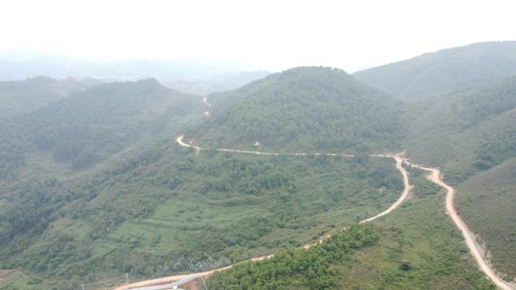  项目西南侧出口与禄罗线连接道路 | 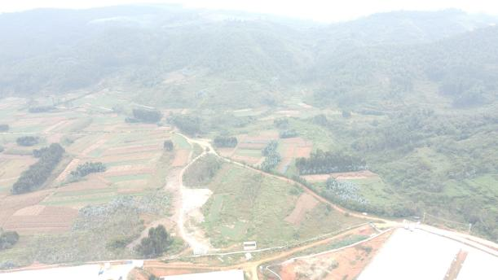  项目西侧出口与街子厂村连接道路
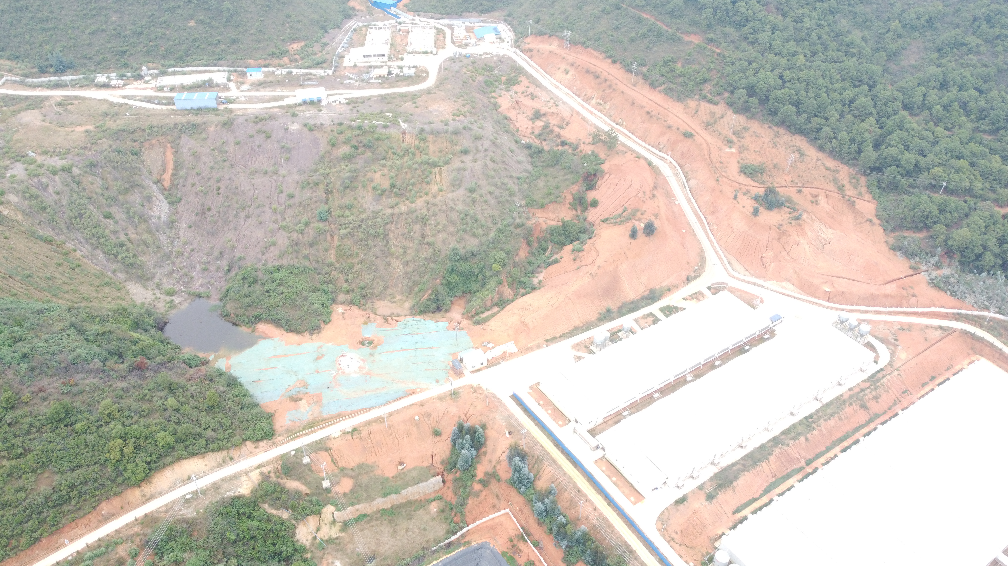  场区硬化主干道（航拍） | 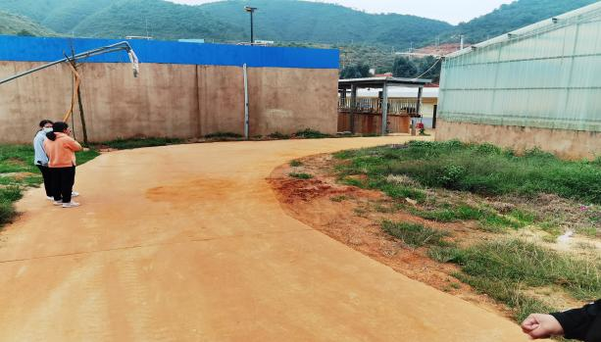  场区硬化主干道（近景）
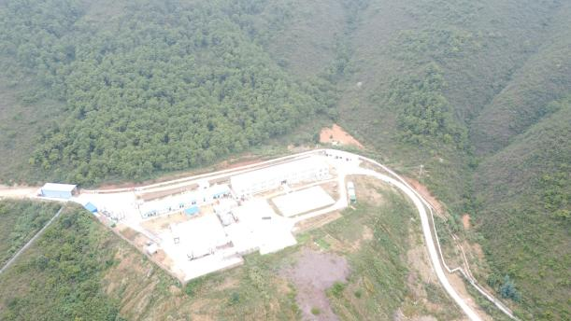  办公生活区、中转区 | 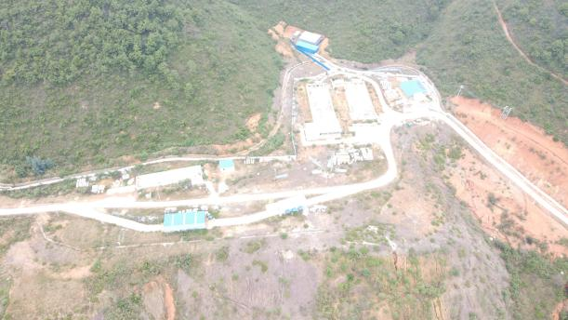  公猪站、蓄水池
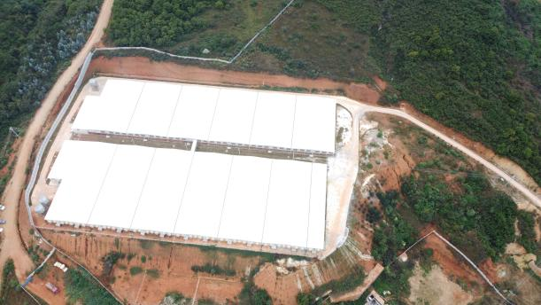  一线配怀分娩舍 | 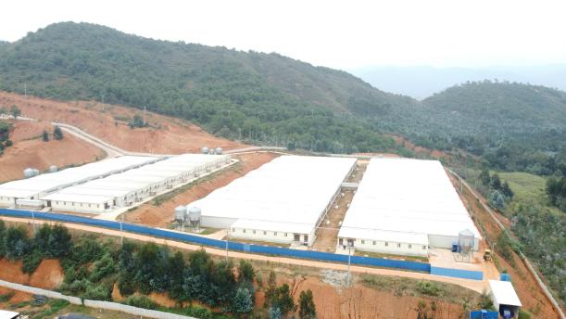  从左到右：三线繁殖舍、二线配怀分娩舍
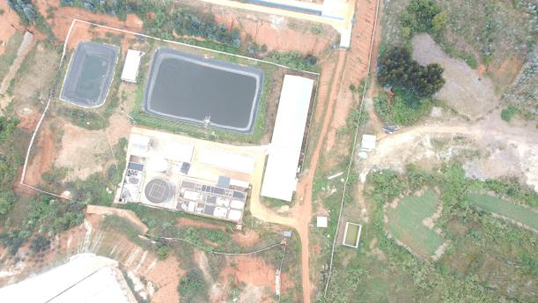  项目环保区（含沼气工程） | 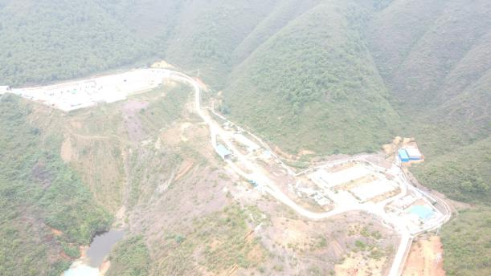  项目部分场区（1）
项目部分场区（2） | 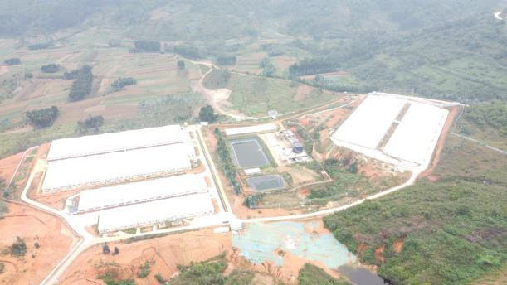  项目部分场区（3）

